
Folleto del alumno sobre conceptos

básicos de las computadoras (Windows 10)
Papelera de reciclaje
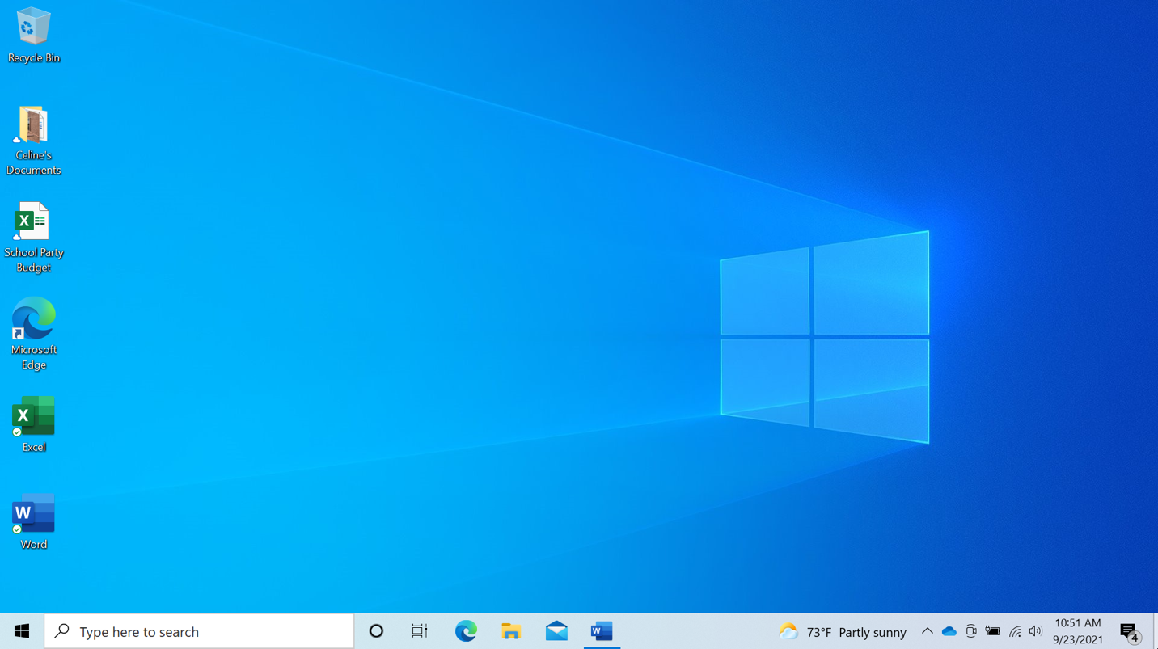
Vista de
tareas
Escritorio

Aplicación
Cuadro de búsqueda
Menú de inicio
Carpeta
Archivo
Barra de tareas
Terminología del escritorio

Cuenta: Desde este menú puede salir de su cuenta, bloquear su cuenta o cambiar la configuración que es exclusiva de su cuenta en la computadora.

Aplicaciones: Herramientas que le permiten hacer cosas en una computadora, como escribir una carta usando Microsoft Word, buscar en Internet usando el explorador Edge y hacer operaciones matemáticas usando una calculadora.

Escritorio: El área que le permite acceder a las aplicaciones, los archivos y las configuraciones.

Archivo: Un paquete de información.

Carpeta: Un método para almacenar y organizar archivos.
"Power" (Encendido): En el menú de inicio, es donde puede reiniciar la computadora, apagarla o ponerla en modo de suspensión.
Papelera de reciclaje: Guarde los documentos aquí hasta que decida vaciarla.

Barra de tareas: Permite acceder al menú de inicio, buscar, encontrar aplicaciones de acceso frecuente y abrir archivos. El lado derecho de la barra de tareas incluye el centro de notificaciones, la fecha, la hora y el control del volumen.

Cuadro de búsqueda: Puede buscar en la computadora un archivo específico, una configuración de la computadora o una aplicación.

Menú de inicio: Permite acceder a todas las aplicaciones disponibles en la computadora; apagar, reiniciar y poner la computadora en suspensión; administrar cuentas de usuario, acceder a archivos y configuraciones de la computadora.

Vista de tareas: Muestra todas las ventanas que están actualmente abiertas en la computadora.

Barra de título
Minimizar

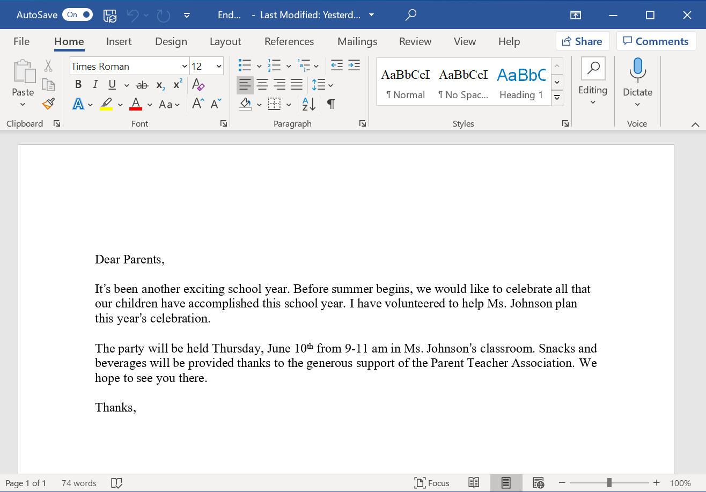
Maximizar
Guardar
Cerrar

Botón de cerrar: Cierra la aplicación o el archivo.

Botón de maximizar: Expande la ventana para que ocupe todo el escritorio.

Botón de minimizar: Oculta el archivo en la barra de tareas.

Botón de restaurar: Devuelve la ventana al tamaño que tenía antes de maximizarla.

Desplazar: Utilice esta herramienta para ver más contenidos del archivo que no están visibles en la pantalla actual.

Barra de título: En la parte superior de cada ventana, incluye el nombre del software, el nombre del archivo y los botones de minimizar, maximizar, restaurar y cerrar.

Guardar: Use esta función para tener una copia que pueda ver o editar más tarde.
Ventana: Área de trabajo de una aplicación.

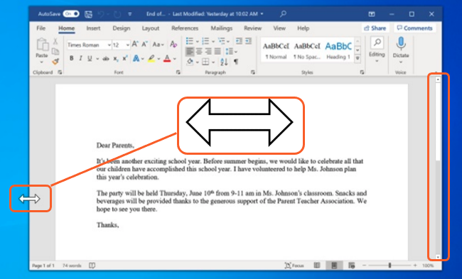
Cambiar tamaño: Cuando una ventana es demasiado grande o demasiado pequeña, puede cambiar el tamaño de la ventana.
- Coloque el cursor en el borde de la ventana.
- Cuando el cursor se convierta en una flecha de dos puntas, haga clic y mantenga presionado el botón izquierdo del ratón para "agarrar" los bordes de la ventana.
- Luego, arrastre el ratón hacia la izquierda para cambiar el tamaño de la ventana.
- Suelte el botón del ratón cuando la ventana tenga el tamaño deseado.
Ventana
Desplazar

Consejos para usar una PC
- El escritorio y la barra de herramientas son útiles para acceder a las aplicaciones y los documentos comunes.
- La vista de tareas le permite ver todas las ventanas abiertas al mismo tiempo.
- Las carpetas le ayudan a organizar los archivos.
- El cuadro de búsqueda le permite localizar rápidamente las carpetas y los documentos.
- Los documentos se pueden restaurar desde la Papelera de reciclaje siempre que esta no se haya vaciado.

Para obtener más información
Visite https://www.digitallearn.orgpara obtener más cursos y para ayudar a desarrollar habilidades y confianza en el uso de la tecnología.

La capacitación de hoy la ofrecen AT&T y la Asociación de Bibliotecas Públicas.

